Universidad nacional de Ingeniería
Facultad de Ingeniería Industrial y de Sistemas

LOS HIDROCARBUROS Y SU INFLUENCIA EN EL CRECIMIENTO ECONÓMICO PERUANO, APLICANDO DINÁMICA DE SISTEMAS

Dra Luz Eyzaguirre Gorvenia, Mcs Teodoro Luciano Cordova Neri
leyzaguirreg@uni.edu.pe, tcordova@uni.edu.pe

Abstract: Hydrocarbons constitute a great opportunity for the industrial, energetic and social development of Peru. This research deals with the design of a dynamic model for economic growth, based on oil and gas, with the system dynamics methodology. The design of the model is due to an exhaustive review of international models that have been analyzed and adapted to the Peruvian reality. The result obtained from the simulation of the proposed model shows a trend of improvement in the growth of the Peruvian economy - GDP for the years of the period 2015 - 2030 as a consequence of a correct decision to implement the Camisea project. Gas has had very significant contributions, not only economic and financial, but also environmental and energetic, modifying the national energy matrix. Having a low-cost electricity supply, LPG to replace traditional fossil fuels and it has been possible to improve the air in the country's capital. Benefits that should be expanded and extended to the largest number of cities in the country. Given the richness of the gas deposits in LPG and condensates, the increase in production has resulted in a substantial improvement in the country's trade balance.
The increase in the price of oil and its derivatives since 2007 has allowed the gas project to achieve a favorable economic result. Gas prices, both in the domestic market and for export, have been sufficient for the investments committed to the project to reach a significant return in a few years, which is reflected not only in the income of the Camisea consortium but also in the income received by the Central Government, and by the transfers via Canon received by the regional and district governments and the universities of the department of Cusco; and perhaps more important in the lower energy costs that benefit all Peruvians in general.
Keywords: hydrocarbons, economic growth and system dynamics, model, flows.

Resumen: Los hidrocarburos constituyen una gran oportunidad para el desarrollo industrial, energético y social del Perú. La presente investigación trata sobre el diseño de un modelo dinámico para el crecimiento económico, basado en el petróleo y el gas, con la metodología de dinámica de sistemas. El diseño del modelo obedece a una revisión exhaustiva de modelos internacionales que han sido analizados y adaptados a la realidad peruana. El resultado obtenido de la simulación del modelo propuesto muestra una tendencia de mejora en el crecimiento de la economía peruana - PBI para los años del período 2015 – 2030 como consecuencia de una decisión acertada para implementar el proyecto Camisea. El gas ha tenido aportes muy significativos no sólo económicos y financieros sino también ambientales y energéticos, modificando la matriz energética nacional. Disponiendo de un suministro eléctrico a bajo costo, de GLP para sustituir combustibles fósiles tradicionales y se ha logrado mejorar el aire en la capital del país. Beneficios que deben ampliarse y extenderse a la mayor cantidad de ciudades del país. Dada la riqueza de los yacimientos de gas en GLP y condensados, el incremento de la producción ha tenido como resultado una mejora sustancial en la balanza comercial del país.
El incremento del precio de petróleo y sus derivados desde el año 2007 ha permitido que el proyecto de gas logre un resultado económico favorable. Los precios del gas, tanto en el mercado interno como para la exportación han sido suficientes para que las inversiones comprometidas en el proyecto alcancen en pocos años una rentabilidad significativa, que se refleja no sólo en los ingresos del consorcio Camisea sino también en los ingresos recibidos por el Gobierno Central, y por las transferencias vía Canon recibidas por los gobiernos regionales y distritales y las universidades del departamento del Cusco; y quizás más importante en los menores costes de energía que beneficiaron a todos los peruanos en general.
Palabras clave: hidrocarburos, crecimiento económico y dinámica de sistemas, modelo, flujos.

I. Introducción
Dentro de los países con menor crecimiento económico mundial se encuentra el Perú con un crecimiento limitado. Según OCDE (Organización para la Cooperación y Desarrollo Económico) [1]. El crecimiento económico se define como el incremento en la capacidad de una economía para producir bienes y servicios durante un período determinado de tiempo. Habitualmente, es medido por el PBI (Producto Bruto Interno), variable económica que se utiliza como indicador del estado en que se encuentra la economía de un país.
La energía es un recurso estratégico para el crecimiento económico mundial y, en consecuencia, para la economía peruana ya que dispone de grandes reservas de gas. Una adecuada producción en el sector hidrocarburos tiene un impacto significativo en la economía nacional aportando al PBI, balanza comercial y generación de empleos. Además, la promoción de este sector favorece inversiones millonarias y elevaría la producción de barriles diarios de petróleo (MBD), generando regalía y canon.
Actualmente, Perú es un país deficitario de petróleo crudo y derivados intermedios, importando 85 MBD de petróleo y 48 MBD de diésel. Según el Ministerio de Energía y Minas, Perú [2].
Haciendo deficitaria la balanza comercial de hidrocarburos en -3,000 MMUS$. Según el Ministerio de Energía y Minas [3].

II. MARCO TEÓRICO Y DEFINICIONES
Los conceptos teóricos de la dinámica de sistemas construyen los modelos tras un análisis cuidadoso de las distintas variables endógenas y exógenas que definen el comportamiento del sistema en estudio. El diseño de los modelos dinámicos utiliza la metodología de la dinámica de sistemas que construye los modelos tras un análisis cuidadoso de sus distintas variables que lo definen. Del análisis se extrae la lógica interna del modelo y a partir de la estructura construida se intenta un ajuste con los datos históricos. Según Aracil J.[4] se definen las siguientes etapas para construir el modelo dinámico: identificación del problema, identificación de variables, modelo cualitativo, modelo cuantitativo y evaluación del modelo propuesto.

III. DESCRIPCIÓN Y APLICACIÓN DE EQUIPOS Y PROCESOS
• Identificación del problema y análisis
Se inicia el proceso de investigación identificando el problema de la investigación a resolver. Mediante la definición y delimitación de los límites del sistema se plantea la siguiente pregunta específica para la que se busca una respuesta: ¿Cómo mejorar el crecimiento económico de la economía peruana?.

Se procede a recopilar la información necesaria para responder a la pregunta planteada. Se identifica a la producción de gas natural como el eje central del sistema, dado que el gas natural es la materia prima para el crecimiento económico. Actuar sobre esta variable será el motor del crecimiento económico de la economía peruana.
• Identificación de las variables del modelo.

La construcción de modelos requiere identificar las variables que definen su comportamiento.

La presente investigación identifica a la variable de producción de gas natural (PGN) como la variable fundamental para mejorar el crecimiento económico (PBI) del sistema económico peruano y tiene como objetivo determinar la influencia de los hidrocarburos en el crecimiento económico peruano. Se diseña un modelo dinámico que simula su comportamiento dinámico y así conocer la estabilidad o el crecimiento o decrecimiento del sistema en el tiempo.

Identificado el sistema de referencia, se definen las siguientes variables del modelo:
Proyectos de Inversión en gas natural
Producción de gas natural
Reservas probadas de gas natural
Tasa de producción de gas
Tasa de reservas probadas de gas
Tasa de proyectos de inversión en gas
Tasa de consumo de gas
Tasa de exportación de gas
Producción inicial Producción final
Consumo interno Exportación
Proyectos de inversión inicial
Proyecto de inversión finalizados

Dicha caracterización permite definir al gas natural en base a tres variables; que interactúan en forma dinámica: producción de gas natural, proyectos de inversión en gas natural y reservas de gas natural.

• Modelo cualitativo, o causal: define la visión cualitativa del modelo (Hipótesis).
Se elabora la hipótesis dinámica, o causal, que incluirá las influencias detectadas entre las variables del sistema. Se pretende construir una visión cualitativa del modelo que ilustre la dinámica del comportamiento del sistema simulado. Partiendo de la identificación de variables, se utilizan diagramas causales que muestran explícitamente la estructura de realimentación del modelo (estas realimentaciones del modelo son representados por medio de bucles que pueden ser balanceadores o reforzadores, a su vez estos últimos son totalmente positivos). Dichos diagramas permiten observar cómo la situación actual es el resultado de decisiones tomadas en el pasado, y a su vez es empleada para la toma de decisiones en la actualidad. Se da inicio a la investigación con el estudio de tres variables que definen el comportamiento del modelo propuesto y se construyen los dos ciclos básicos de realimentación positiva que lo definen en un primer diagrama causal del modelo en estudio.
La lectura e interpretación se describe de la siguiente forma: a más proyectos de inversión en gas natural en la economía peruana, mayor producción de gas natural, a mayor producción de gas natural, mayor explotación de reservas de gas natural, cerrando de nuevo el bucle con: a mayor explotación de reservas de gas natural, mayor producción de gas natural, a mayor producción de gas natural, mayor número de proyectos de inversión en gas natural, lo que se muestra en la figura Nº 1.
Figura Nº 1: Primer Diagrama
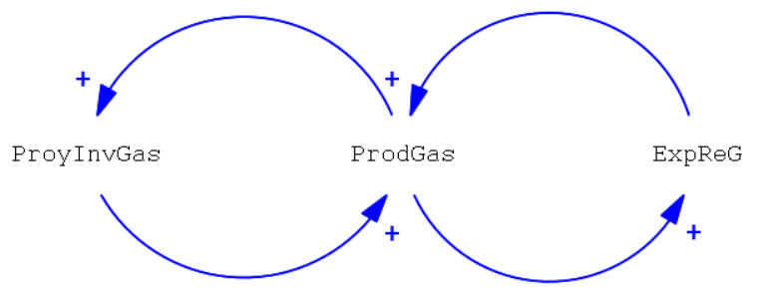
Fuente: Elaboración Propia (2017)
Una vez identificados los bucles de realimentación positiva se formulan las políticas de decisión, habitualmente comprobando las políticas que han originado el problema planteado en la presente investigación.
Un segundo diagrama causal del crecimiento económico peruano incluye al primer diagrama causal más diez variables que explican las influencias que se producen entre las variables que definen el comportamiento del modelo de crecimiento económico peruano en estudio tal como se muestra en la figura Nº 2.
Los diagramas causales no son lo suficientes para conocer el comportamiento del sistema económico peruano bajo diferentes condiciones (políticas). Es necesario incorporar información cuantitativa de las variables como el tiempo y la magnitud de dichas variables. Así mismo, disponer de un modelo matemático definido por un conjunto de ecuaciones que se utilizan para representar y estudiar de forma simple y comprensible la realidad empírica en estudio. El modelo aumentará la capacidad de los responsables de la gestión económica del país para la implementación de políticas.
Figura Nº 2: Segundo Diagrama Causal del Crecimiento Económico.
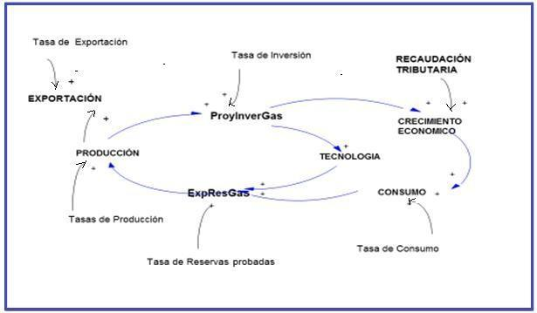
Fuente: Elaboración propia 2017.
• Modelo Cuantitativo o de Forrester.
Mientras los diagramas causales ilustran la estructura de retroalimentación del modelo en forma cualitativa, los diagramas de Forrester ilustran la parte cuantitativa del modelo. Según Sampieri, [5], establece que la metodología cuantitativa utiliza la recolección de datos fundamentada en la medición, posteriormente se lleva a cabo el análisis de los datos y se da respuesta a la pregunta de la investigación.
El Diagrama de Forrester, también conocido como "Diagrama de Flujo", es el diagrama característico de la dinámica de sistemas. Es una traducción del diagrama causal a una terminología que permite la escritura de las ecuaciones en el ordenador para así poder validar el modelo , observar la evolución temporal de las variables y hacer el análisis de sensibilidad.

El objetivo de esta fase es simular el comportamiento del modelo porque la realidad no permite retroceder en el tiempo para cambiar las cosas ocurridas, pero el modelo de simulación permite modificar la estructura del mismo y analizar su comportamiento bajo distintas condiciones. La dinámica de sistemas proporciona dicho entorno donde se prueban los modelos mentales que se tiene de la realidad mediante el uso de la simulación por computadora.
Un diagrama de Forrester se compone de diferentes variables con diferente naturaleza de acuerdo con su comportamiento que presentan, son cuantitativas porque poseen un valor numérico en una determinada magnitud y pueden ser internas y externas al sistema.
Dichos componentes son variables, parámetros o coeficientes. Siendo las variables de tres tipos: variables de nivel, son variables que acumulan magnitudes con el tiempo. Caracterizan el estado del sistema y generan la información en la que se basan las acciones y la toma de decisiones. Utilizan los rectángulos para su representación. Las variables de flujo representan el cambio de las variables de nivel durante un período de tiempo.
Dichas variables suelen estar intervenidas con variables auxiliares o con coeficientes o tasas y las variables auxiliares que son variables dependientes intermedias que reciben información de otras variables que transforman en nueva información en base a una función determinada y su salida se dirige hacia otra variable auxiliar o hacia una variable de flujo. Son utilizadas para descomponer ecuaciones complejas en ecuaciones que faciliten la lectura del modelo.
Existen variables auxiliares independientes que se les denomina coeficientes (parámetros, tasas, constantes) exógenos que pueden ser modificados por el usuario del modelo para regular su comportamiento.
Las variables de nivel del modelo son las siguientes: variable proyecto de inversión en gas representa la capacidad de inversión de capitales para el desarrollo de proyectos de gas, variable producción de gas es la cantidad de gas producido en el sistema económico nacional y la variable reservas de gas representa a la cantidad de gas existente como reservas probadas.
Utilizando los diagramas de Forrester como herramientas de la dinámica de sistemas, se plantean las ecuaciones para relacionar matemáticamente las variables.

IV. PRESENTACIÓN DE DATOS Y RESULTADOS
Con toda la información precedente se construye el diagrama de Forrester con el apoyo del software Stella que se muestra en la figura Nº 4 por las facilidades que el mencionado software, según Martínez E. [6].
Mediante estos diagramas obtenemos las ecuaciones matemáticas del modelo. Las mismas sirven de puente entre la hipótesis dinámica y el modelo cuantitativo.
La tabla Nº 1 muestra las variables de flujo del modelo.
Tabla Nº 1: Las variables de Flujo
Variables de Flujo
Producción inicial | ProdIn
Producción final | ProdFinal
Proyecto de Inversión Iniciado | ProyInvIn
Proyecto de Inversión finalizado | ProyInvFin
Consumo Interno | ConInt
Exportación | Exp
Fuente: Elaboración propia, (2017)

Las variables auxiliares del modelo se muestran en la tabla Nº 2.

Tabla Nº 2: Las variables auxiliares
Variables Auxiliares | tasas
Tasa de producción de gas | 0.14
Tasa de reservas probadas de gas | 0.05
Tasa de proyectos de inversión en gas | 0.01
Tasa de consumo de gas | 0.05
Tasa de exportación de gas | 0.18
Tasa de reservas | 0.10
Fuente: Elaboración propia, (2017)
Al finalizar el diagrama de Forrester, se procede a disponer de un modelo matemático que recoge las políticas de decisión, las fuentes de información existentes y la interacción entre las variables que definen el comportamiento del sistema. Los escenarios se construyen a partir de los datos cuantitativos históricos del sistema económico del sector de hidrocarburos peruano o documentación extraída del estado del arte del sistema en mención. Según Montero H. [7]. Los diagramas de Forrester se basan en una estructura matemática, que Jay Forrester [8] trata de enmascarar las ecuaciones matemáticas del cálculo diferencial propio de los sistemas de control para facilitar la comprensión y manejo de los modelos de simulación dinámica.
La interpretación del diagrama de Forrester que se muestra en la Figura N°4 es de la siguiente forma: la Producción inicial hace que aumente la Producción de gas con el tiempo, pero también la Producción final hace que disminuya la Producción de Gas en el tiempo, de manera análoga ocurre con las otras variables de nivel como el Proyecto de inversión de gas y las Reservas de gas.
Figura Nº 4: Diagrama de Forrester del Modelo
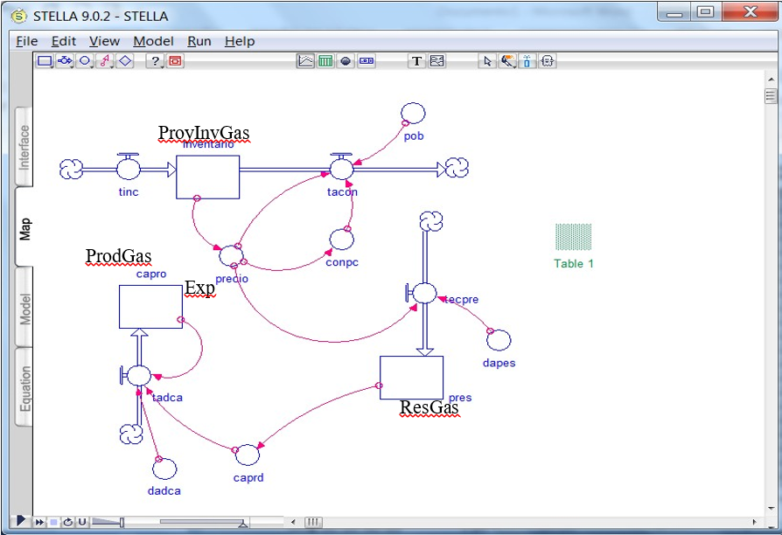
Fuente: Elaboración propia (2022).
Los niveles acumulan sus flujos, en consecuencia, un nivel es la integral de sus flujos:
$$N(t)) =N(o)+ \int{(Fe\left(T\right)-Fs}(t))dt$$
respecto al tiempo:$t=0$
En general, los flujos son función de los niveles ajustados con coeficientes o parámetros. El modelo matemático es un sistema de ecuaciones diferenciales que generalmente no se pueden solucionar analíticamente, por ello para generar el comportamiento del sistema a lo largo del tiempo se utilizan métodos computacionales de simulación.
La simulación matemática es una herramienta que visualiza gráficamente o describe en tablas el comportamiento de las variables del modelo en estudio; identificando comportamientos futuros basados en modificación de políticas.
La simulación de un modelo dinámico de sistemas se basa en una estructura iterativa que dura el horizonte temporal definido. Los resultados de la simulación del modelo dinámico para el crecimiento económico de la economía peruana para el período 2015 – 2030 se muestran en la figura Nº5.
- Evaluación y análisis del modelo
Construido el modelo cuantitativo se verifica que los conjuntos de ecuaciones sistémicas carezcan de errores y validar que el modelo responda de forma fiable a las especificaciones planteadas en la etapa del análisis del modelo causal.
Los análisis son diversos y comprenden desde la comprobación de la consistencia lógica de la hipótesis hasta el estudio del ajuste entre las trayectorias generadas por el modelo en el tiempo. Así como el análisis de sensibilidad que permite determinar las variables de mayor influencia en el comportamiento del modelo.
La validación de las variables que explican el comportamiento del crecimiento económico producida por el crecimiento de la producción de gas y la inversión en proyectos de gas natural.
Figura Nº 5: Comportamiento de las variables del Modelo

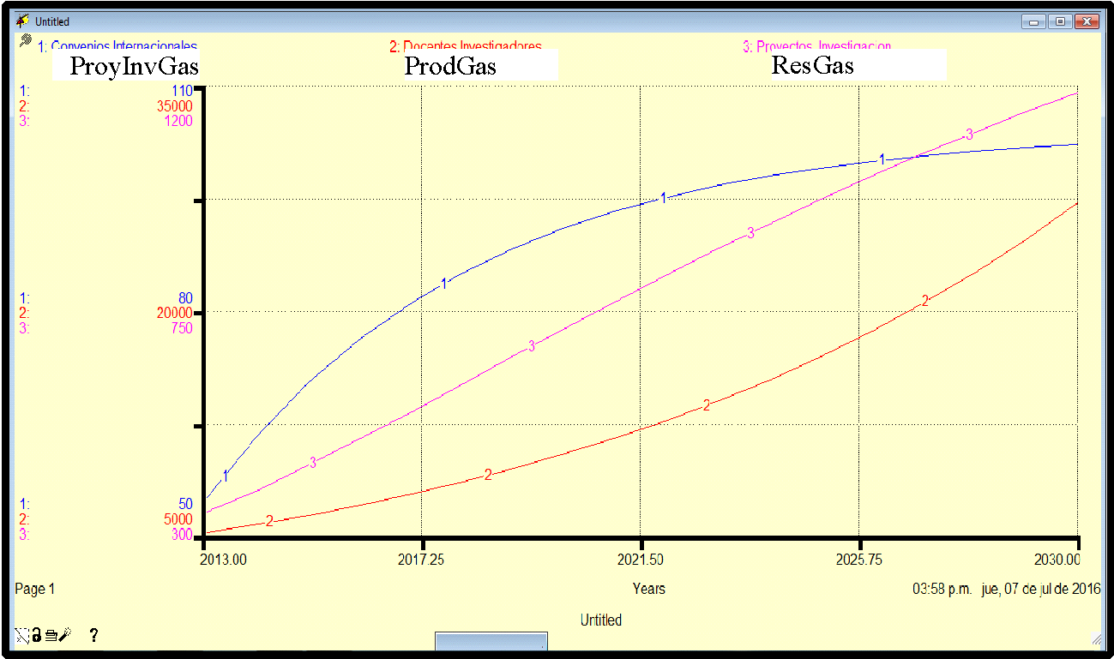
Fuente: Reporte de la simulación del Modelo 2017

V. CONCLUSIONES
1. La industrialización del gas natural permitirá el crecimiento económico peruano dejando de lado la exportación del gas natural.
2. La comercialización del gas se realiza con el precio de. Henry Hub (marcador de precio más bajo del mercado) precio competitivo para abrir nuevos mercados potenciales como Japón donde el precio promedio es de 15$ MMBTU
3. El desarrollo de la industria petroquímica es urgente debido a la demanda actual de fertilizantes en el Perú y la demanda del sector plásticos y otros altamente solicitados.
4. La dinámica de sistemas es un método adecuado para entender y describir las estructuras de realimentación en la economía peruana y plantear aspectos importantes para la definición de políticas que permitan mejorar el crecimiento económico peruano. El modelo propuesto nos facilita un laboratorio virtual en el cual orienta la toma de decisiones, contribuye a la fijación de políticas que repercuten en un ahorro de tiempo, esfuerzo e inversión para su aplicación
5. El modelo establece que existe una relevancia en la inversión de proyectos de gas natural así como la producción de gas con referencia al crecimiento económico del país, esto último reflejado en la cantidad de reservas de gas natural se disponga.

Referencias
- OCDE (2017). Proyecciones de crecimiento económico. WWW.OCDE.org.
- Ministerio de Energía y Minas, Perú. (2014).
- Ministerio de Energía y Minas, Perú (2014).
- Aracil J. (1978). Introducción a la Dinámica de Sistemas. Alianza Editorial, Madrid, España.
- Supiere, J. (2000). Business Dynamics: Systems Thinking and Modeling for a Complex World. New York: Mc Graw Hill.
- Martínez E. (2005). Uso del Software Stella 9.0 Dinámica de Sistemas. www.dinamica-de-sistemas.com
- Montero H. (2010). Método cuantitativo en la gestión del conocimiento. Universidad Autónoma de Occidente. 8º Congreso Latinoamericano y Encuentro Colombiano de Dinámica de Sistemas.
- Forrester, J. (1961). Dinámica Industrial. The MIT PRESS Massachusetts Institute of Technology, Cambridge, Massachusetts.

